Приложение 1 к Приказу № 269-Ө

УТВЕРЖДАЮ
Председатель Республиканского Государственного учреждения «Государственная комиссия по
сортоиспытанию сельскохозяйственных культур»
____________ Т. Ажгалиев «19» сентября 2023 г.

МЕТОДИКА ПРОВЕДЕНИЯ ИСПЫТАНИЙ
НА ОТЛИЧИМОСТЬ, ОДНОРОДНОСТЬ И СТАБИЛЬНОСТЬ

ЯЧМЕНЬ
(Hordeum vulgare L. sensu lato.)*

I. Общие рекомендации
Данная методика применима ко всем сортам Hordeum vulgare L. sensu lato. Одновременно следует руководствоваться Приказом Министра сельского хозяйства Республики Казахстан от 2 июля 2015 года № 4-2/602. «Об утверждении Правил проведения сортоиспытания сельскохозяйственных растений».

II. Требования к посевному материалу

- Минимальное количество предоставляемых семян на весь период испытания - не менее 5 кг и не менее 200 колосьев;
- Требования к семенам (см. Таблицу 1):
Таблица 1
 | Ячмень озимый | Ячмень яровой
Срок поставки семян | до 1 августа | до 1 марта
Количество точек испытания | 2 | 2
Количество семян для испытания, кг. | 5 | 5
Количество типичных колосьев, шт. | 200 | 200
 | зрелые, без видимых признаков болезней
Химические обработки | не допускаются
всхожесть, % | 95 | 95
влажность, % | 14 | 14
чистота, % | 99,0 | 99,0
- Заявитель, высылающий семена и колосья из другой страны, должен полностью соблюдать все международные и национальные таможенные и фитосанитарные правила.
- Предоставляемые семена должны быть визуально здоровыми, выполненными, не поврежденными болезнями и (или) вредителями.
- Посевные качества семян подтверждаются Заявителем путем предоставления соответствующего официального документа.
- Заявителю запрещается без согласования с РГУ «Государственная комиссия по сортоиспытанию сельскохозяйственных культур» проводить обработку семян какими-либо препаратами, которые могут повлиять на проявление оцениваемых признаков. В случае осуществления любой обработки семян вместе с семенами должна быть предоставлена вся исчерпывающая информация о проведенной обработке.

ІII. Проведение испытаний
1. Полевые опыты проводят в одном месте (количество точек испытания – 2), в условиях, обеспечивающих нормальное развитие культуры, в течение двух вегетационных периодов. При необходимости испытание продолжают на третий год.
2. По каждому оцениваемому сорту в первый год закладывают два типа делянок: «А» - рядового посева не менее 2000 растений, разделенных на два повторения (размещение сортов систематическое); «В» – колосовой посев, 100 рядков, в каждом ряду по 30 зерен с одного колоса.
Колосовой посев:
При колосовом посеве каждый колос обмолачивается и сеются зерна с каждого колоса в один ряд.
Ширина - 1,5 м (может варьироваться в зависимости от количества зерен в колосе)
Длина - 20 м
Расстояние между растениями в ряду - 5 см
Расстояние между рядами - 20 см
На второй год закладывают два типа делянок: “А” - семенами исходного образца рядовой посев не менее 2000 растений, разделенных на два повторения. Оценка признака «Тип развития» проводится не менее чем на 300 растениях.
Пунктирный посев:
Междурядье - 20 см;
Расстояние между растениями - 10 см;
Общая длина рядов - 10 м.
3. В случае испытания гибридов, рекомендуется родительские линии включать в опыт, проверять и описывать, как и любой другой самоопыляющийся сорт. Оценка гибридов должна проводиться на не менее чем 200 растениях, высеянных рядками.
5. Размещение делянок в опытах систематическое, без рандомизации и смещения в повторениях. Оцениваемый, а также похожие сорта размещают на смежных делянках. В опыте также размещают делянки эталонных сортов.
6. Для специальных целей могут быть назначены дополнительные испытания.
7. Требования, предъявляемые к полевым испытаниям оцениваемых сортов, похожих сортов и сортов-анализаторов:
Ячмень озимый, яровой
 | рядовой посев | колосовой посев
междурядье, см | 15-20; 12-15 | 20
расстояние в ряду, см |  | 5
общая длина рядов, м | 6-8 | 20
количество учетных растений, не менее, шт. | 2000 | 2000
количество повторнений, не менее | 2 | 1
Первый год
Рядовой посев  (семена, предоставленные заявителем) | 2 повторения | 2 х 1000 растений
Колосовой посев | 100 рядов | 30 зерен в каждом ряду
Посев на тип развития | 1 повторение | 300 растений
Второй год
Рядовой посев (семена, предоставленные заявителем в первый год испытаний) | 2 повторения | 2 х 1000 растений
ЕСЛИ БЫЛА ВЫЯВЛЕНА НЕОДНОРОДНОСТЬ В ПЕРВЫЙ ГОД ИСПЫТАНИЙ
Второй год
Рядовой посев (семена, предоставленные заявителем во второй год испытаний) | 2 повторения | 2 х 1000 растений
Колосовой посев | 100 рядов | 30 зерен в каждом ряду
Третий год
Рядовой посев (семена, предоставленные заявителем во второй год испытаний) | 2 повторения | 2 х 1000 растений
8. Закладка опытов выполняется таким образом, чтобы изъятие растений или их частей для подсчетов и измерений не наносило ущерба наблюдениям, которые будут осуществляться на более поздних стадия развития растений.
9.При оценке сортов на отличимость и однородность краевые рядки делянок не учитываются.

IV. Оценка отличимости, однородности и стабильности
1. Отличимость.
1.1 В случае если различия между общеизвестными сортами и испытуемым сортом являются абсолютно очевидными, то отличимость может оцениваться только в одном полном вегетационном периоде растений. Кроме того, если влияние окружающей среды не существенно и позволяет гарантированно и достоверно выявить различия между общеизвестными сортами и испытуемым сортом, то отличимость так же может оцениваться только в одном полном вегетационном периоде растений. Во всех остальных случаях устойчивые различия между сортами наблюдаются в не менее чем двух независимых полных вегетационных периодах растений.
1.2 Для оценки отличимости гибридов можно использовать родительские линии и формулу в соответствии со следующими рекомендациями:
Описание родительских линий в соответствии с данной методикой;
Проверка оригинальности родительский линий в сравнении с коллекцией сортов, для выявления аналогичных родительских линий;
Проверка оригинальности гибридной формулы по отношению к гибридам в коллекции сортов с учетом наиболее сходных линий;
Оценка отличимости на гибридном уровне для сортов с аналогичной формулой.
1.3 Все наблюдения на отдельных растениях должны проводиться на 20 растениях или их частях, взятых от каждого из 20 отдельных растений. Все другие наблюдения должны выполняться на всех растениях опыта.
2. Однородность.
2.1 Оценка однородности гибридных сортов зависит от типа гбрида и должна проводиться в соответствии с рекомендациями для гибридных сортов.
2.2 При оценке однородности гибридного сорта, в дополнение к испытанию самого гибридного сорта, также может проводиться изучение однородности его родительских линий.
2.3. Оценка однородности проводится на двух видах посевов. Вид посева указан в Таблице признаков в третьем столбце буквами «А» - вид посева от 100 колосьев (колосовой посев); «В» - вид посева не менее чем от 2000 учетных растений (рядовой посев)
2.4. Для оценки однородности в выборке из 2000 растений должны применяться
следующие стандарты.
2.5. При оценке однородности самоопыляемых сортов на рядовом посеве («В») обследуют не менее 2000 учетных растений или их частей. Нетипичные растения отмечают лентой, этикеткой и т.п. Для оценки однородности принимают популяционный стандарт 0.1 % при уровне вероятности не менее 95 %. Это означает, что число нетипичных растений не должно превышать 5 шт. на 2000 учетных растений. В противном случае сорт признается не однородным.
Для стерильных мужских линий следует применять популяционный стандарт 0,2% при уровне вероятности не менее 95%. В случае выборки из 2000 растений допускается 8 нетипичных растений
Для мужских стерильных гибридов с простым (однократным) скрещиванием,
используемых в качестве родительских для трехкомпонентного гибрида, следует применять популяционный стандарт 0,5% при уровне вероятности не менее 95%. В случае выборки из 2000 растений допускается 15 нетипичных растений.
2.6. При оценке однородности на колосовом посеве («А») принимается популяционный стандарт 1% при уровне вероятности 95 %. Это означает, что число нетипичных растений (рядов) не должно превышать 3 ряда на 100. Ряд считается неоднородным, если в нем отмечено хотя бы одно нетипичное растение.
2.7. На посеве «A» определение однородности можно проводить в два этапа, за исключением признака 1.
На первом этапе обследуются растения на первых 20 рядах. Если нетипичных рядов не обнаружено, сорт считается однородным. Если количество нетипичных рядов превышает 3 ряда, сорт считается неоднородным. В случае, если количество нетипичных рядов в обследуемых 20 варьирует от 1 до 3 наблюдаются остальные 80 рядов.
2.8. При оценке однородности гибридных сортов используется популяционный стандарт 10% при уровне вероятности не менее 95 %. В случае признаков, обозначенных буквой «В», размер выборки для оценки однородности может быть уменьшен до 200 растений. В случае выборки из 200 растений допускается 27 нетипичных растений. В случае выборки из 100 рядов (колосьев), допускается 15 нетипичных растений (рядов).
3. Стабильность.
3.1 Если сорта явно отличимы и однородны специальное испытание на стабильность обычно не проводят. Для большинства сортов их соответствие критерию однородности указывает также и на их соответствие критерию стабильности. Но в случае необходимости оценка на стабильность может быть проведена путем посева генерации семян, полученной от растений предыдущего вегетационного периода, либо путем посева нового семенного материала, полученного от автора (заявителя) сорта и представляющего собой иную генерацию семян, чем та, которая использовалась в предыдущем вегетационном периоде. В испытании оценивается соответствие характерных и отличительных признаков сорта признакам, проявившимся в предыдущем вегетационном периоде.
3.2 При необходимости или в случае сомнений стабильность гибридного сорта может, в дополнение к испытанию самого гибридного сорта, также оцениваться путем изучения однородности и стабильности его родительских линий.
V. Группировка сортов
Оцениваемые сорта разбивают на группы. Для группировки используют такие признаки, которые, исходя из практического опыта, не варьируют или варьируют незначительно в пределах сорта и степени их выраженности в коллекции распределены равномерно.
Рекомендуется использовать следующие признаки:
1) нижние листья: опушение листовых влагалищ (признак 2);
2) ости: антоциановая окраска кончиков (признак 8);
3) колос: количество рядов (признак 13);
4) зерновка: тип опушения основной щетинки (признак 22);
5) зерновка: опушение брюшной бороздки (признак 26);
6) тип развития (признак 29).

VI. Методы и наблюдения
1. Для определения отличимости и стабильности обследуют 26 растений или их частей.
2. При оценке однородности признаков количество отклоняющихся растений на делянке в целом не должно превышать 5 на 2000.
3. При оценке однородности признаков на колосо-рядах или отдельных растениях количество отклоняющихся не должно превышать 3 на 100.
4. На пунктирном посеве количество отклоняющихся растений на делянке в целом не должно превышать 3 на 100.
5. Сорта, у которых число нетипичных растений превышает указанные выше числа, признаются не отвечающими критерию однородности.

VII. Признаки и обозначения
Признаки, используемые для оценки отличимости, однородности и стабильности и степени их выраженности, приведены в таблице VII. Отметка (*) указывает на то, что данный признак следует отмечать каждый вегетационный период для оценки всех сортов и всегда включать в описание сорта за исключением случаев, когда степень выраженности предыдущего признака указывает на его отсутствие, или, когда условия окружающей среды делают это невозможным. Отметка (+) означает, что описание признака сопровождается в методике дополнительными объяснениями и (или) иллюстрациями.
Оптимальное время учета признака указано во второй колонке кодом стадий развития зерновых культур (Приложение 1).
По каждому признаку указан метод его учета:
MG - однократное измерение группы растений или частей растений;
MS - измерение количества отдельных растений или частей растений;
VG - визуальная однократная оценка группы растений или частей растений;
VS - визуальная индивидуальная оценка отдельных растений или частей растений.
Типы выраженности признаков:
QL – качественные признаки (являются, в основном, визуально наблюдаемые признаки);
QN – количественные признаки (могут быть измеряемые или визуально наблюдаемые признаки);
PQ – псевдокачественные признаки (являются, в основном, наблюдаемые визуально признаки).
Рекомендуемый размер выборки для оценки однородности указывается следующим ключом в таблице характеристик:
A - размер выборки из 100 растений/частей растений;
В - размер выборки из 2000 растений или частей растений;
С - могут быть установлены дополнительные испытания для изучения соответствующих характеристик.
Значениям выраженности признака приданы индексы (1 - 9) для электронной обработки результатов. По каждой степени выраженности признаков в колонке «Сорт-эталон» указаны озимые и яровые сорта-эталоны.

VIII. Таблица признаков
№  UPOV | Признак | Порядок учета | Степень  выраженности | Индекс | Сорт-эталон
 |  |  |  |  | озимые | яровые
1.  (*)  (+) (QN) | Растение: тип куста | 25-29  VG|B | прямостоячий | 1 |  | Астана 2000
1.  (*)  (+) (QN) | Растение: тип куста | 25-29  VG|B | полупрямостоячий | 3
1.  (*)  (+) (QN) | Растение: тип куста | 25-29  VG|B | промежуточный | 5 |  | Дружный
1.  (*)  (+) (QN) | Растение: тип куста | 25-29  VG|B | полустелющийся | 7
1.  (*)  (+) (QN) | Растение: тип куста | 25-29  VG|B | стелющийся | 9
2.  (QN) | Растение: интенсивность зеленой окраски | 25-29  VG|В | светлая | 1
2.  (QN) | Растение: интенсивность зеленой окраски | 25-29  VG|В | средняя | 2
2.  (QN) | Растение: интенсивность зеленой окраски | 25-29  VG|В | темная | 3
3.  (*) (QL) | Нижние листья: опушение листовых влагалищ | 25-29  VG|A | отсутствует | 1 |  | Астана 2000, Дружный
3.  (*) (QL) | Нижние листья: опушение листовых влагалищ | 25-29  VG|A | имеется | 9
4.  (*) (QN) | Флаговый лист: антоциановая окраска ушек | 45-49  VG | отсутствует или очень слабая | 1
4.  (*) (QN) | Флаговый лист: антоциановая окраска ушек | 45-49  VG | слабая | 3
4.  (*) (QN) | Флаговый лист: антоциановая окраска ушек | 45-49  VG | средняя | 5
4.  (*) (QN) | Флаговый лист: антоциановая окраска ушек | 45-49  VG | сильная | 7
4.  (*) (QN) | Флаговый лист: антоциановая окраска ушек | 45-49  VG | очень сильная | 9
5.  (+)  (QN) | Флаговый лист: положение* | 49-51  VG|B | прямостоячее | 1
5.  (+)  (QN) | Флаговый лист: положение* | 49-51  VG|B | полупрямоестоячее | 3
5.  (+)  (QN) | Флаговый лист: положение* | 49-51  VG|B | горизонтальное | 5
5.  (+)  (QN) | Флаговый лист: положение* | 49-51  VG|B | полуизогнутое | 7
5.  (+)  (QN) | Флаговый лист: положение* | 49-51  VG|B | изогнутое | 9
6.  QN | Флаговый лист: восковой налет на влагалище | 50-60  VG|B | отсутствует или очень слабый | 1 |  | Дружный
6.  QN | Флаговый лист: восковой налет на влагалище | 50-60  VG|B | слабый | 3 |  | Астана 2000
6.  QN | Флаговый лист: восковой налет на влагалище | 50-60  VG|B | средний | 5
6.  QN | Флаговый лист: восковой налет на влагалище | 50-60  VG|B | сильный | 7
6.  QN | Флаговый лист: восковой налет на влагалище | 50-60  VG|B | очень сильный | 9
7.  (*) (QN) | Время колошения (первый колосок виден у 50% растений) | 50-60  MG|B | раннее | 3
7.  (*) (QN) | Время колошения (первый колосок виден у 50% растений) | 50-60  MG|B | среднее | 5 |  | Дружный,  Астана 2000
7.  (*) (QN) | Время колошения (первый колосок виден у 50% растений) | 50-60  MG|B | позднее | 7
8.  (*)  QN | Ости: антоциановая окраска кончиков | 60-65  VG|B | отсутствует или очень слабая | 1
8.  (*)  QN | Ости: антоциановая окраска кончиков | 60-65  VG|B | слабая | 3
8.  (*)  QN | Ости: антоциановая окраска кончиков | 60-65  VG|B | средняя | 5
8.  (*)  QN | Ости: антоциановая окраска кончиков | 60-65  VG|B | сильная | 7
8.  (*)  QN | Ости: антоциановая окраска кончиков | 60-65  VG|B | очень сильная | 9
9.  (*) (QN) | Колос: восковой налет | 65-75  VG|B | слабый | 3
9.  (*) (QN) | Колос: восковой налет | 65-75  VG|B | средний | 5 |  | Дружный
9.  (*) (QN) | Колос: восковой налет | 65-75  VG|B | сильный | 7
10.  (+) (QN) | Колос: положение | 70-80  VG|B | прямостоячее | 1 |  | Астана 2000
10.  (+) (QN) | Колос: положение | 70-80  VG|B | полупрямостоячее | 3
10.  (+) (QN) | Колос: положение | 70-80  VG|B | горизонтальное | 5 |  | Дружный
10.  (+) (QN) | Колос: положение | 70-80  VG|B | полупониклое | 7
10.  (+) (QN) | Колос: положение | 70-80  VG|B | пониклое | 9
11. (*)  (+) (QN) | Растение: длина | 80-92  МG|B | короткая | 3
11. (*)  (+) (QN) | Растение: длина | 80-92  МG|B | средняя | 5 |  | Дружный,  Астана 2000
11. (*)  (+) (QN) | Растение: длина | 80-92  МG|B | длинная | 7
12. (*) (QL) | Колос: количество рядов | 80-92  VG|B | два | 1 |  | Дружный,  Астана 2000
12. (*) (QL) | Колос: количество рядов | 80-92  VG|B | больше двух | 2
13.  (*)  (+) (PQ) | Колос: форма | 80-92  VS | сильно пирамидальня | 1 |  | Астана 2000
13.  (*)  (+) (PQ) | Колос: форма | 80-92  VS | слегка пирамидальная | 2 |  | Дружный
13.  (*)  (+) (PQ) | Колос: форма | 80-92  VS | паралелльная | 3
13.  (*)  (+) (PQ) | Колос: форма | 80-92  VS | веретеновидная | 4
14. (*) (QN) | Колос: плотность | 80-92  МS|B/VG|B | рыхлая | 3
14. (*) (QN) | Колос: плотность | 80-92  МS|B/VG|B | средняя | 5 |  | Астана 2000
14. (*) (QN) | Колос: плотность | 80-92  МS|B/VG|B | плотная | 7
14. (*) (QN) | Колос: плотность | 80-92  МS|B/VG|B | очень плотная | 9
15.  (+)  (QN) | Колос: длина (исключая ости) | 80-92  МS|B/VG|B | короткая | 3
15.  (+)  (QN) | Колос: длина (исключая ости) | 80-92  МS|B/VG|B | средняя | 5
15.  (+)  (QN) | Колос: длина (исключая ости) | 80-92  МS|B/VG|B | длинная | 7
16. (*)  (+) (QN) | Ости: длина | 80-92  MS|B/VG|B | очень короткая | 1
16. (*)  (+) (QN) | Ости: длина | 80-92  MS|B/VG|B | короткая | 3
16. (*)  (+) (QN) | Ости: длина | 80-92  MS|B/VG|B | средняя | 5
16. (*)  (+) (QN) | Ости: длина | 80-92  MS|B/VG|B | длинная | 7 |  | Дружный,  Астана 2000
17. (QN) | Стержень колоса: длина первого сегмента | 92  MG|A/MS|A/VG|A | короткая | 3 |  | Дружный,  Астана 2000
17. (QN) | Стержень колоса: длина первого сегмента | 92  MG|A/MS|A/VG|A | средняя | 5
17. (QN) | Стержень колоса: длина первого сегмента | 92  MG|A/MS|A/VG|A | длинная | 7
18.  (+) (QN) | Стержень колоса: изгиб первого сегмента | 92  VG|A | отсутствует или очень слабый | 1
18.  (+) (QN) | Стержень колоса: изгиб первого сегмента | 92  VG|A | слабый | 3
18.  (+) (QN) | Стержень колоса: изгиб первого сегмента | 92  VG|A | средний | 5 |  | Дружный,  Астана 2000
18.  (+) (QN) | Стержень колоса: изгиб первого сегмента | 92  VG|A | сильный | 7
18.  (+) (QN) | Стержень колоса: изгиб первого сегмента | 92  VG|A | очень сильный | 9
19.  (*)  (+)  (QN) | Колос: развитие стерильных колосков | 80-92  VG|B | нет или зачаточное | 1
19.  (*)  (+)  (QN) | Колос: развитие стерильных колосков | 80-92  VG|B | полное | 2
20.  (*)  (+) (QN) | Стерильный колосок: расположение (в средней трети колоса) | 80-92  VG|B | параллельное | 1
20.  (*)  (+) (QN) | Стерильный колосок: расположение (в средней трети колоса) | 80-92  VG|B | от параллельного до слегка отклоненного | 2 |  | Дружный,  Астана 2000
20.  (*)  (+) (QN) | Стерильный колосок: расположение (в средней трети колоса) | 80-92  VG|B | отклоненное | 3
21.  (*)  (+) (QN) | Средний колосок: длина колосковой чешуи и ости по отношению к зерновке | 92  VG|A | короче | 1 |  | Дружный
21.  (*)  (+) (QN) |  | 92  VG|A | равна | 2 |  | Астана 2000
21.  (*)  (+) (QN) |  | 92  VG|A | немного длиннее | 3
21.  (*)  (+) (QN) |  | 92  VG|A | намного длиннее | 4
22. (*)  (+) (QL) | Зерновка: тип опушения основной щетинки | 80-92  VG|A | короткий | 1 |  | Дружный,  Астана 2000
22. (*)  (+) (QL) | Зерновка: тип опушения основной щетинки | 80-92  VG|A | длинный | 2
23.  (+) (QN) | Зерновка: зазубренность внутренних боковых нервов наружной цветковой чешуи | 80-92  VG|A | отсутствует или очень слабая | 1 |  | Дружный,  Астана 2000
23.  (+) (QN) |  | 80-92  VG|A | слабая | 3
23.  (+) (QN) |  | 80-92  VG|A | средняя | 5
23.  (+) (QN) |  | 80-92  VG|A | сильная | 7
24.  (*)  (+) (QL) | Зерновка: опушение брюшной бороздки | 92  VG|A | отсутствует | 1 |  | Дружный,  Астана 2000
24.  (*)  (+) (QL) | Зерновка: опушение брюшной бороздки | 92  VG|A | имеется | 9
25.  (+) PQ | Зерновка: окраска алейронового слоя | 00  VG|A | беловатая | 1 |  | Дружный,  Астана 2000
25.  (+) PQ | Зерновка: окраска алейронового слоя | 00  VG|A | светло серо-голубая | 2
25.  (+) PQ | Зерновка: окраска алейронового слоя | 00  VG|A | темно серо-голубая | 3
25.  (+) PQ | Зерновка: окраска алейронового слоя | 00  VG|A | фиолетовая | 4
25.  (+) PQ | Зерновка: окраска алейронового слоя | 00  VG|A | черная | 5
26.  (QN) | Зерновка: антоциановая окраска нервов наружной цветковой чешуи | 80-85  VG  В | отсутствует или очень слабая | 1
26.  (QN) |  | 80-85  VG  В | слабая | 3
26.  (QN) |  | 80-85  VG  В | средняя | 5
26.  (QN) |  | 80-85  VG  В | сильная | 7
26.  (QN) |  | 80-85  VG  В | очень сильная | 9
27. (*)  (QL) | Зерновка: тип | 92  VS  А | голозерный | 1
27. (*)  (QL) | Зерновка: тип | 92  VS  А | пленчатый | 9
28. (+)  (QL) | Наружняя цветковая чешуя: форма основания | 92  VG|A | фронтальное | 1
28. (+)  (QL) | Наружняя цветковая чешуя: форма основания | 92  VG|A | охватывающее | 2
29.  (*) (+) (PQ) | Тип развития | VG | озимый | 1
29.  (*) (+) (PQ) | Тип развития | VG | двуручка | 2
29.  (*) (+) (PQ) | Тип развития | VG | яровой | 3 |  | Дружный,  Астана 2000

IX. Объяснения и методы проведения учетов
К 1. Растение: тип куста
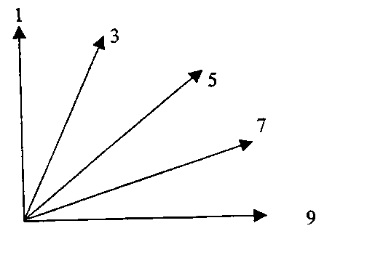 | 1 – прямостоячий (erect)  3 – полупрямостоячий (semi erect)  5 – промежуточный (intermediate)  7 – полустелющийся (semi prostrate)  9 – стелющийся (prostrate)
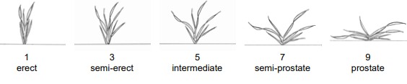
Тип куста оценивают визуально по расположению листьев и побегов. Используют угол, образованный между внешними листьями и побегами с воображаемой вертикальной осью.

К 5. Флаговый лист: положение
Расположение флаговых листьев чувствительно к стадии развития растения. Поэтому наблюдение на соответствующем этапе (этапы 49-51 десятичного кода Zadoks) имеет особое значение.
Положение створки флага определяется углом между главной осью (стеблем) и пластинкой створки флага. Выражение большинства растений должно быть зафиксировано без учета отдельных растений, которые могут выражать различное отношение.
прямоестоячее 1
полупрямоестоячее 3
горизонтальное 5
полуизогнутое 7
изогнутое 9
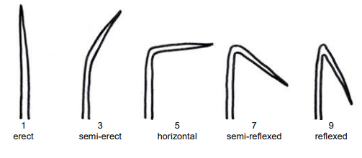
К 11. Колос: положение
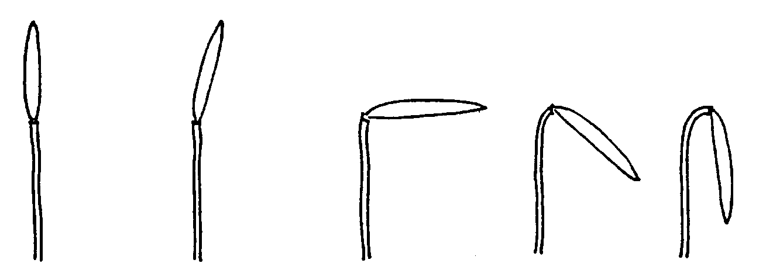
1 | 3 | 5 | 7 | 9
прямостоячее | полупрямостоячее | горизонтальное | полупониклое | пониклое
К 13. Колос: форма
сильно пирамидальня 1
слегка пирамидальная 2
паралелльная 3
веретеновидная 4
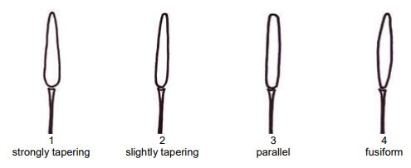

К 17. Ости: длина по сравнению с колосом
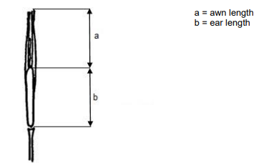

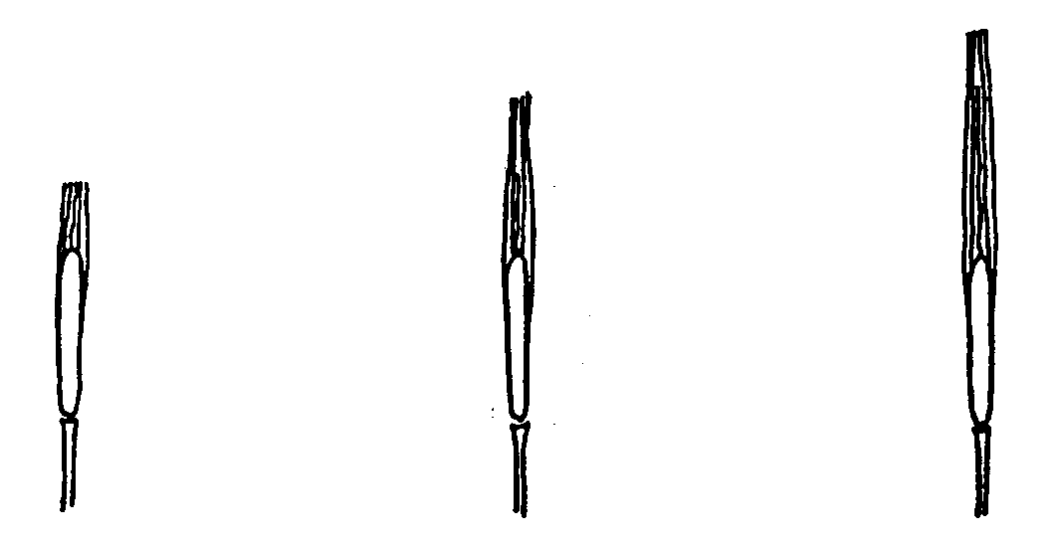
3 |  | 5 |  | 7
короткая |  | средняя |  | длинная

К 18. Стержень колоса: изгиб первого сегмента
отсутствует или очень слабый 1
слабый 3
средний 5
сильный 7
очень сильный 9
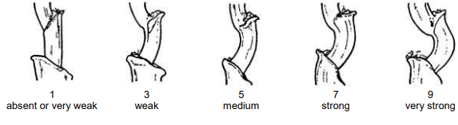
К 20. Стерильный колосок: расположение (в средней трети колоса)
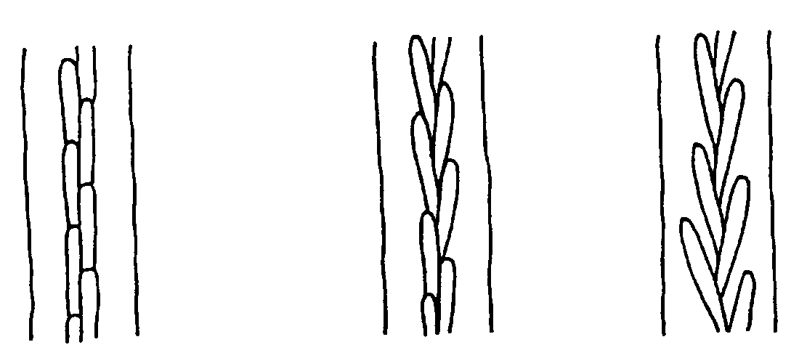
1 |  | 2 |  | 3
параллельное |  | от параллельного до слегка отклоненного |  | отклоненное
К 21. Средний колосок: длина колосковой чешуи и ости по отношению к зерновке
короче 1
равна 2
немного длиннее 3
намного длиннее 4
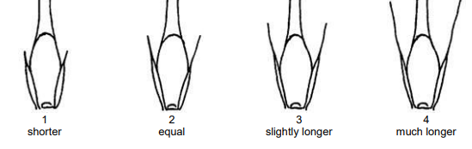
К 22. Зерно: тип опушения основной щетинки
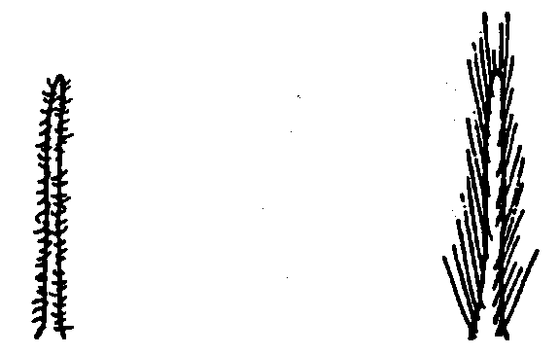
1 | 2
короткое | длинное
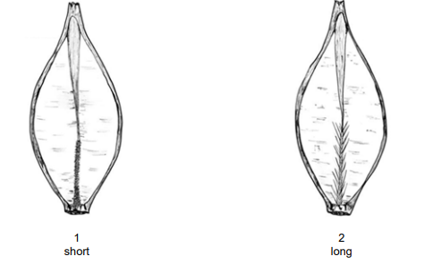

К 23. Зерновка: зазубренность внутренних боковых нервов наружной цветковой чешуи
Зубцы отсутствуют или имеются один, или два маленьких зубца |  | 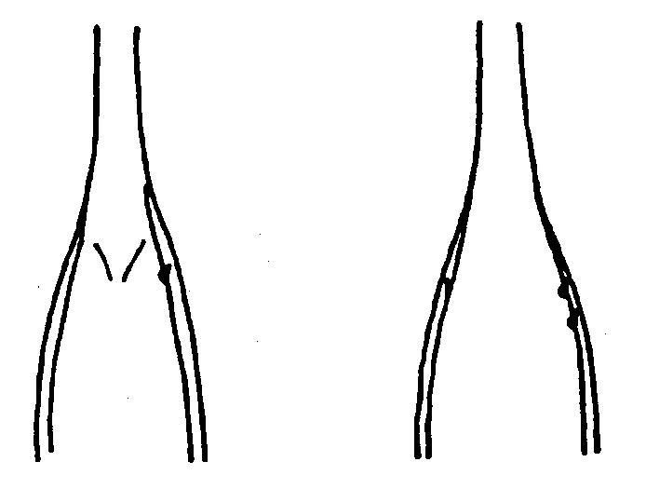
 |  | 1 | 3
 |  | отсутствует или очень слабая | слабая
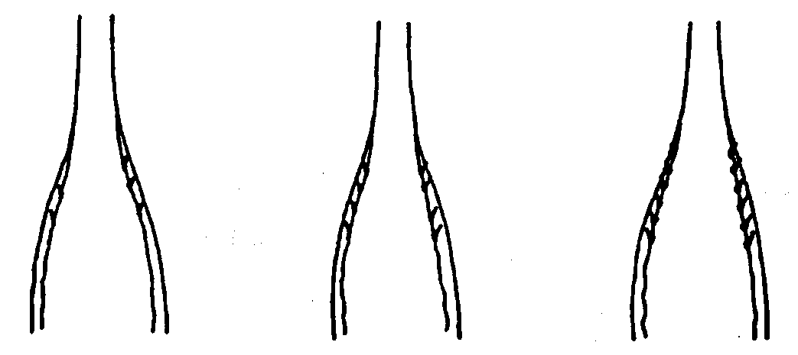 |  |  |  | 10 или более широких и равномерно расположенных зубцов
5 | 7 |  | 9
средняя | сильная |  | очень сильная

К 24. Зерновка: опушение брюшной бороздки
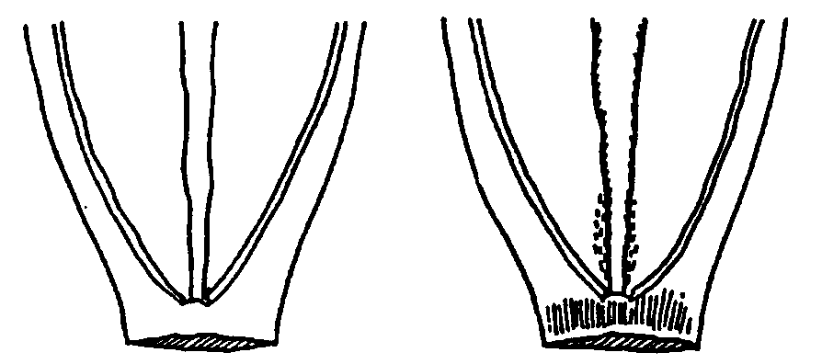
1 |  | 9
отсутствует |  | имеется

К 25. Зерновка: окраска алейронового слоя
Окраску алейронового слоя оценивают визуально после 12-ти часового замачивания зерновок без оболочки в воде. Если необходимо, используют лупу.

К 28. Наружняя цветковая чешуя: форма основания

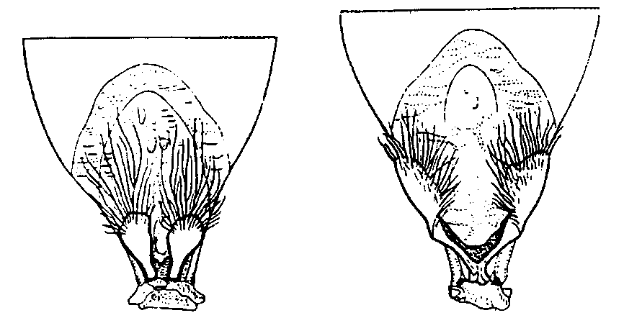
1 |  | 2
фронтальное |  | охватывающее

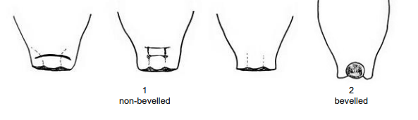
К 29. Тип развития
Высевают ранней весной делянку из 20 рядков по 10 растений. Обязательно сравнивают с эталонными сортами. Наблюдения проводят в стадии полной спелости самых позднеспелых яровых сортов (стадия 91/92), в конце июля или августе:
1 - тип озимый: растения не достигли стадии 45 (поздняя стадия выхода в трубку);
2 - тип двуручка: растения достигли стадии 75-90 (ранняя молочная спелость-полная спелость);
3 - тип яровой: растения достигли стадии 91-92 (полная спелость) в тоже время, что и яровой образец (эталон).

РГУ «Государственная комиссия
по сортоиспытанию
сельскохозяйственных культур» МСХ РК

АНКЕТА СОРТА

1. Культура Ячмень Hordeum vulgare L. sensu lato
(русское название) (латинское название)
2. Заявитель __________________________________________________________
(имя и адрес)
_________________________________________________________________________________
3. Предлагаемое название сорта __________________________________________
Селекционный номер __________________________________________________
4. Сведения о происхождении (с обязательным указанием родительских форм), особенности поддержания и размножения сорта ____________________________
_____________________________________________________________________
5. Признаки сорта (цифры в скобках соответствуют номеру признака в таблице признаков).

№ | Признак | Степень выраженности | Индекс
 | С 1 по 29 признаки

6. Похожие сорта и отличия от этих сортов
Название похожего (их) сорта (ов)________________________________________

Название похожего (их) сорта (ов) | №  признака | Признак | Степень выраженности признака
Название похожего (их) сорта (ов) | №  признака | Признак | похожий сорт | сорт-кандидат

7. Дополнительная информация __________________________________________
_____________________________________________________________________
8. Устойчивость к болезням и вредителям _________________________________
_____________________________________________________________________
9. Особые условия для испытаний сорта ___________________________________
10. Другая информация _________________________________________________
_____________________________________________________________________

Дата "___" _______________ 20__ г.
Подпись заявителя
М.П.

Приложение 1
КОД СТАДИЙ РАЗВИТИЯ ЗЕРНОВЫХ КУЛЬТУР∗
Код | Основные фазы развития |  | Дополнительное примечание для пшеницы, ячменя, ржи, овса, риса
 | Прорастание
00 | сухие семена
01 | начало набухания (семена нормальной величины, но влажные)
02 | -
03 | полное набухание (семена разбухшие, но не проросшие)
04 | -
05 | появление корешков у зерновки
06 | -
07 | появление колеоптиле из зерновки
08 | -
09 | лист появляется в кончике колеоптиле
 | Всходы
10 | появление первого листа из колеоптиле
11 | развертывание первого листа (1) |  | второй лист виден (менее 1 см)
12 | развертывание 2 листа
13 | развертывание 3 листа
14 | развертывание 4 листа
15 | развертывание 5 листа |  | 50% листовых
16 | развертывание 6 листа |  | пластинок развернуто
17 | развертывание 7 листа
18 | развертывание 8 листа
19 | развертывание 9 или более листьев
 | Кущение
20 | только главный стебель
21 | главный стебель и 1 боковой
22 | главный стебель и 2 боковых
23 | главный стебель и 3 боковых |  | показатели используются
24 | главный стебель и 4 боковых |  | дополнительно к показа-
25 | главный стебель и 5 боковых |  | телям таблицы: параллель-
26 | главный стебель и 6 боковых |  | ные коды
27 | главный стебель и 7 боковых
28 | главный стебель и 8 боковых
29 | главный стебель и 9 или более боковых
 | Рост стебля
30 | выпрямление псевдостебля (2) |  | рис: вегетативная лаг фаза
31 | образование 1 узла |  | одновременные
32 | образование 2 узла |  | стадии
33 | образование 3 узла
34 | образование 4 узла |  | узлы выше розетки
35 | образование 5 узла
36 | образование 6 узла
37 | появление флагового листа
38 | - |  | стадия перед выходом в трубку
39 | видны язычок и воротничок флагового листа
 | Выход в трубку
40 | - |  | небольшое утолщение соцветия, ранняя стадия выхода в трубку
41 | вытягивание влагалища флагового листа
42 | -
43 | трубка имеет слабовидимое утолщение |  | середина стадии выхода в трубку
44 | -
45 | трубка утолщена |  | поздняя стадия выхода в
46 | - |  | трубку
47 | влагалище флагового листа раскрыто
48 | -
49 | появление остей |  | только у остистых форм
 | Колошение
50⎤ | появление кончика соцветия | ⎧N
51⎦ |  | ⎩S
52⎤ | появление 1/2 соцветия | ⎧N | N - перекрестники
53⎦ |  | ⎩S | S – самоопылители
54⎤ | появление 1/4 соцветия | ⎧N
55⎦ |  | ⎩S
56⎤ | появление 2/3 соцветия | ⎧N
57⎦ |  | ⎩S
58⎤ | полное появление соцветий | ⎧N
59⎦ |  | ⎩S
 | Цветение
60⎤ | начало цветения | ⎧N | трудно определить у
61⎦ |  | ⎩S | ячменя; у риса: обычно
62 | - |  | начинается сразу после
63 | - |  | выметывания
64⎤ | середина цветения | ⎧N
65⎦ |  | ⎩S
66 | -
67 | -
68⎤ | конец цветения | ⎧N
69⎦ |  | ⎩S
 | Молочная спелость
70 | -
71 | водянистое состояние
72 | -
73 | ранняя стадия молочной спелости
74 | -
75 | середина молочной спелости |  | затвердевание заметно,
76 | - |  | если раздавить зерновку
77 | конец молочной спелости |  | между пальцами
78 | -
79 | -
 | Восковая спелость
80 | -
81 | -
82 | -
83 | ранняя восковая спелость
84 | - |  | не остается следа после
85 | мягкая восковая спелость |  | надавливания ногтем
86 | -
87 | твердая восковая спелость |  | след остается
88 | - |  | хлорофилл пропадает
89 | -
 | Полная спелость
90 | - |  | рис: созрели верхушечные колоски
91 | зерно твердое (трудно режется ногтем) (3) |  | рис: 50% колосков созрело
92 | зерно твердое (трудно режется ногтем) (4) |  | рис: более 90% колосков созрело (5)
93 | зерновки свободны в дневное время |  | риск потерь зерна от осыпания
94 | сверхспелость, солома стареет и разрушается
95 | семена находятся в состоянии покоя
96 | жизнеспособные семена дают 50% всхожесть
97 | семена не в состоянии покоя
98 | наступление вторичного покоя
99 | окончание вторичного покоя

Пояснения к таблице
- Стадии инокуляции проростка ржавчиной в теплице.
- Применяется только к зерновым со стелющимся или полустелющимся типом роста на ранних стадиях развития.
- Зрелость для двухфазной уборки (влажность 16%). Хлорофилл в соцветии в основном отсутствует.
- Зрелость для уборки прямым комбайнированием (влажность зерна менее 16%).
- Оптимальное времени уборки.

* Использован документ УПОВ TG/19/10 "GUIDELINES FOR THE CONDUCT ОF TESTS FOR DISTINCTNESS, HOMOGENEITY AND STABILITY". Оригинал на английском языке от 04.11.94.
 Воспроизведено с Eucarpia Bulletin №.7, 1974, стр. 49-52, с разрешения авторов.

